Урок физики в 8 классе:

«Работа и мощность электрического тока.»

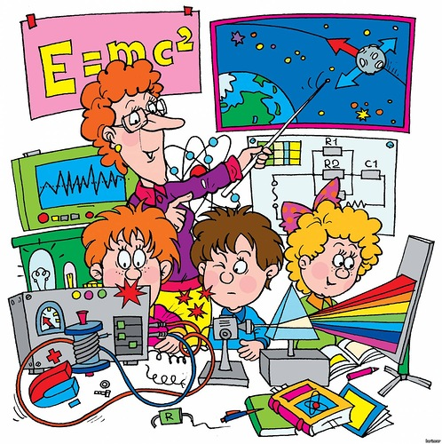

Урок 8 класс «Работа и мощность электрического тока.»

Цели урока:
Образовательная: в интересной игровой форме повторить, закрепить знания по теме «Электрические явления»; совершенствовать навыки решения расчётных и качественных задач; дать информацию о работе и мощности электрического тока; формировать навыки расчёта работы и мощности тока; определить электроэнергию, потребляемую различными электроприборами, и стоимость этой энергии с учётом тарифа.
Развивающая: развивать логическое мышление; продолжить развивать монологическую речь с применением физических терминов; развивать умение видеть физические явления в окружающем мире.
Воспитательная: формировать навыки коллективной работы в сочетании с самостоятельностью учащихся; приучать детей к доброжелательному общению, взаимопомощи, взаимопроверке, самооценке, умению слушать других;

План урока

- Актуализация прежних знаний
- «Разминка»
- «Цепочка»
- Таблица «Калейдоскоп формул» (Самопроверка)
II. Изучение новой темы « Работа и мощность тока»
III. Закрепление
Решение задач.
IV. Домашнее задание. «Моя электрическая квартира». Решение задач на расчёт электроэнергии, потребляемой различными бытовыми приборами, и её стоимости.
V. Завершение урока. Самооценка.

Ход урока.
Всё известно вокруг,
Тем не менее на Земле
Много того, что достойно
Порой удивления
И Вашего и моего!
Удивляйся росе,
Удивляйся цветам, Удивляйся упругости cтали, Удивляйся тому, чему люди Порой удивляться уже перестали!

Эти слова вполне можно отнести и к разделу «Электрические явления». Было сделано немало открытий, осветивших нашу жизнь в прямом и переносном смысле. А сколько вокруг нас осталось неисследованного! Хочется надеяться, что сегодняшний урок разбудит у вас жажду новых познаний и стремление использовать открытые эффекты и закономерности на практике.

- Актуализация прежних знаний
На столе у каждого из вас лежит карта оценок, после каждого задания вы сами оцениваете свою работу, в конце урока ваш капитан так же оценит вашу работу, так же и я оценю вашу работу. Итоговая оценка за урок будет выставлена на основе этих оценок.
Все вместе участвуем в разминке.
Разминка
1. Частица, имеющая наименьший отрицательный заряд.(электрон)
2. Вещество, которое при обычных условиях не имеет свободных носителей заряда и не проводит электрический ток.(диэлектрик)
3. Нейтральная частица, которая находится в ядре атома.(нейтрон)
4. Приспособление для замыкания электрической цепи.(ключ)
5. Прибор для регулирования силы тока в цепи. (реостат)
6. Источник тока требующий предварительной зарядки (аккумулятор).
7. Чертёж, на котором изображён способ соединения электрических приборов цепь.(Цепь)
В это время трое учащихся по одному из группы решают задания «Цепочка» на доске.

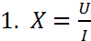 1. 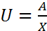 1. 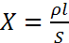

2. 2. 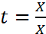 2. X=

3. X = X 3. X= 3. X=U

4. U = X 4. X=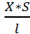 4. X=

5. X=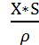 5. 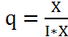 5. X=

После разминки все учащиеся проверяют правильность написания формул.
Выставите себе оценки за два предыдущих задания.
Калейдоскоп формул

Понятия | Обозначения | Ед.измерения | Формула
Время
Заряд
Сила тока
Напряжение
Сопротивление
Удельное сопротивление
Закон Ома

Ответы
Понятия | Обозначения | Ед.измерения | Формула
Время | t | c | t= / I
Заряд |  | Кл
Сила тока | I | 1A=1Кл/1c | I=
Напряжение | U | 1B= 1 Дж / 1 Kл | U=A /
Сопротивление | R | Ом | R=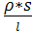
Удельное  сопротивление |  | Ом ∙ м | 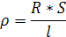
Закон Ома | I=U/R | 1A= 1B /1 Ом | I=U/R

На уроке используются межпредметные связи.
Рассказ учителя физиологическое действие тока.

Электрический скат

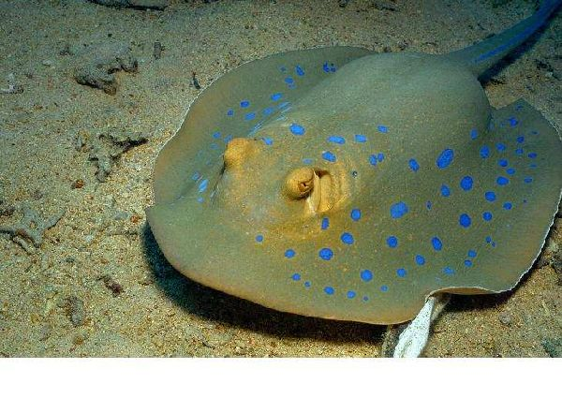
Электрический угорь
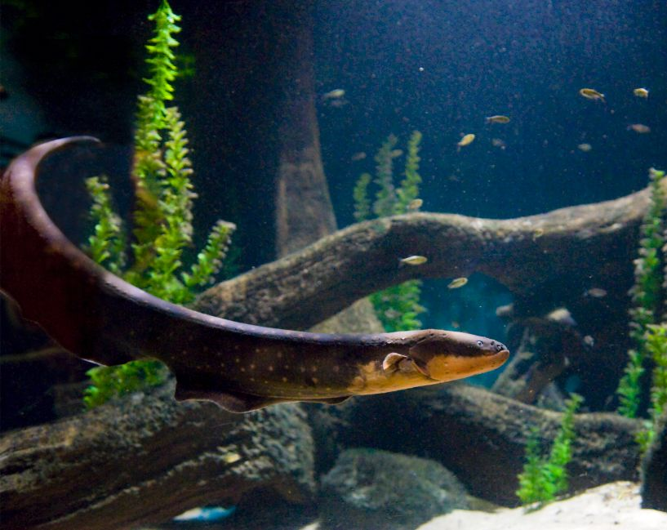

В морях и океанах плавает множество опасных животных. И он может быть парализован, даже убит мощным разрядом электрического тока.
Не считая человека, из всех животных, обитающих на суше или воде, только рыбы способны применять электричество как оружие. Известно около 250 видов, вырабатывающих ток, - когда для обороны, когда для охоты, когда для ориентации, возможно так же для общения. Причём у ската и угря разряд достигает опасной для человека силы. Как замерили специалисты, разряды с напряжением 550 Вт при силе тока почти 2 Ампера, дают мощность около одного киловатта. Если в аквариум, где содержится угорь, опустить электроды, можно видеть, как от вырабатываемого им тока загорается лампочка, а подключив звукоусилители, - услышать статические шумы, сопровождающие разряды. Электрические угри обладают ещё одной любопытной особенностью: подобно некоторым ящерицам, они могут заново отрастить поврёждённую заднюю часть, включая почти весь удлинённый хвост.

II. Изучение новой темы
Работа электрического тока, показывает сколько, электрической энергии, т.е. энергии электрического поля, превратилось в другие виды энергии, или сколько было получено и израсходовано электрической энергии.
Чтобы подсчитать работу электрического тока, вспомним определение понятия напряжения: U=A/ Следовательно, работа электрического тока равна А=U·.
Электрический заряд можно выразить через силу тока и его время протекания = I·t следовательно
A=I·U·t
Вывод: работа электрического тока равна произведению силы тока на напряжение и на время протекания тока по цепи. Работа электрического тока выражается в Джоулях (Дж).
Из закона Ома I=U/R следует A=U²·t/R, получаем U= I·R·t.
В качестве внесистемной единицы принята работа тока силой 1А в течении 1ч на участке цепи с напряжением 1 В. Эту единицу работы назвали ватт·час в честь шотландского учёного Джеймса Уатта.

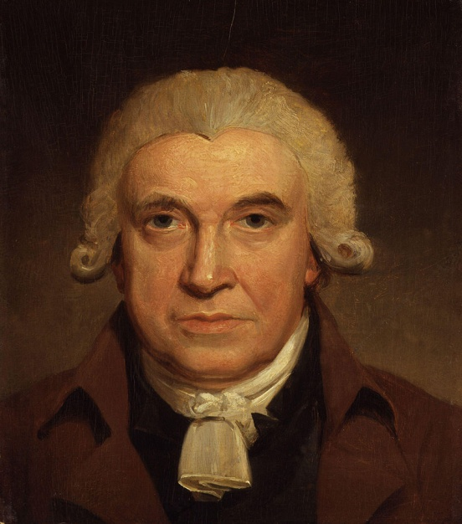
Родился 19 января 1736 года город Гринок. Шотландия. Изобретатель механик. Член Эдинбургского королевского общества (1784), Лондонского королевского общества (1785), Парижской академии наук (1814). Создатель универсальной паровой машины двойного действия. Изобретение им парового двигателя положили начало индустриальной революции. Его именем названа единица измерения мощности – Ватт

(1Вт·ч): 1Вт·ч=3600Дж= 3,6кДж. На практике используют более крупные, кратные ей единицы.
1кВт·ч= 10³Вт·ч= 3,6·10⁶Дж
1кВт·ч= 1000Вт·3600с=1000Дж/с·3600с=3,6 МДж
1МВт·ч=10⁶Вт·ч=3,6·10⁹Дж
Из курса 7 класса вы знаете, что мощность равна отношению работы ко времени, в течении которого она была совершена. Мощность в механике принято обозначать N, в электротехнике – буквой Р. Следовательно мощность равна: Р = А/t.
Пользуясь этой формулой, найдём мощность электрического тока. Так как работа тока определяется формулой А=I·U·t , то мощность электрического тока равна: P= I·U.
За единицу мощности ватт (Вт) принята мощность тока силой 1А на участке с напряжением 1 В. Следовательно 1Вт=1А·1В
Из А = U^{2·}t / R cледует P = U²/R. А из A = I² ∙R∙t получаем P = I² ∙R.
Ватт сравнительно небольшая мощность, на практике используют более крупные единицы, кратные ватту:
1гВт (гектоватт) = 10² Вт
1кВт (киловатт) = 10³ Вт
1МВт (мегаватт) = 10⁶ Вт
1ГВт (гигаватт) = 10⁹ Вт
Прибор для измерения мощности называется ваттметр.

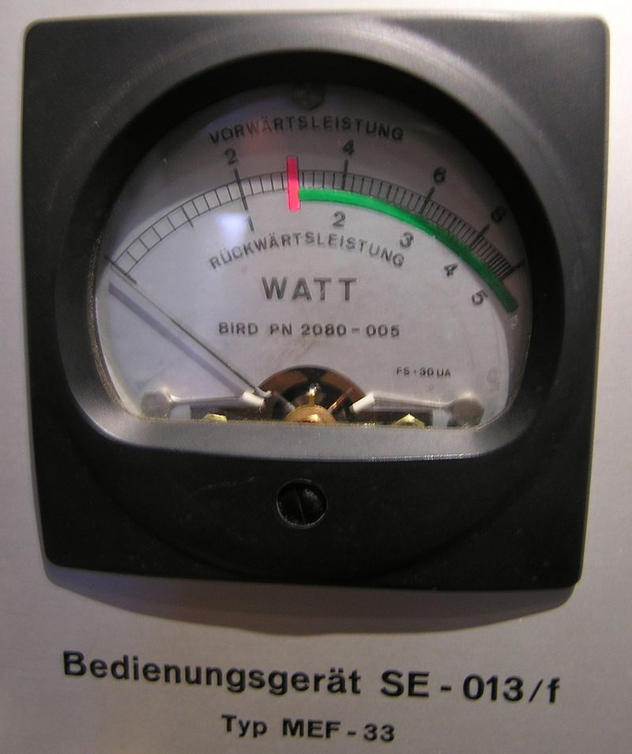

III. Закрепление. (Решение задач)
1) 1 июля 1892 года в городе Киеве стал курсировать первый трамвай по линии Подол-Крещатик. Его двигатель был рассчитан на силу тока 20А при напряжении 500В. Какой мощности Был двигатель?
Дано: Решение:
I= 20 A P=I∙U
U= 500 B P=20A∙500B=10000Bт

P= ?Bт Ответ: Р=10000Вт= 10кВт

2) В 1887 году Пермский завод построил по чертежам русского инженера Н.Г. Славянова динамо машину. Она имела мощность 18кВт и могла давать ток силой 300А. Какое напряжение было на её зажимах?
Дано: Си Решение:
Р= 18кВт 18∙10³ Вт Р=I∙U
I= 300A U= P/I
U= 18∙10³Вт / 300А= 60В
U=?Bт Ответ: U= 60Вт

3) Крупнейшей радиостанцией, действовавшей в России на период первой мировой войны, была Ходынская. Она имела генератор тока мощностью
320 кВт, а напряжение на её зажимах было равно 220В. Определите силу тока, вырабатываемого генератором.
Дано: Си Решение:
Р= 320кВт 320∙10³Вт Р=I∙U
U=220B I=P/U
I= 320∙10³Вт /220В=1,29А
I=?A Ответ: I=1,29А

Поставьте себе оценки за решение задач.

Ф.И.______________________________________

Задание | Разминка | Цекочка | Калейдоскоп | Решение задач | За урок
Оценка

Оценка учителя:_________
IV. Домашнее задание:
1. Параграфы учебника 41 и 42.
2. В конце каждого месяца каждая семья получает квитанции для оплаты электроэнергии и как подсчитать стоимость электроэнергии ?
У всех учащихся на столах лежат карточки (Моя квартира), объясняется как определить стоимость электроэнергии, потребляемой различными электроприборами в течении 2 часов, если стоимость 1 кВт ∙ ч по СКО равна
10,42 тенге.

Ф.И.______________________________________________________________
Класс __________________________________________________________

«Моя электрическая квартира»

Прибор | Мощность,  Вт | Напряжени  В | Сила тока,  А | Врем  ч | Работа,  кВт | Стоимость  этой работы, тенге
1.Электрическая лампа | 60 | 220 |  | 2
2. |  |  |  | 2
3.
4.

Приводится пример, как расчитать стоимость затрат.
Например для обогревателя мощностью 2000Вт Из формулы A=P∙t получаем А= 2000Вт∙2ч=4000Вт=4кВт
Далее находим стоимость электроэнергии 4кВт∙10,42тенге/кВт∙ч=41,68 тенге

